**Отчет**

**ГКОУ РД «Кубинская СОШ Лакского района»**

Социальный педагог: Абдурахманова Х.М.

18.03.2020г. провели кл.часы и беседы на тему: "Правонарушения – дорога в пропасть", «Наркомания». Также был приглашен представитель духовного управления Бабаюртовского района.

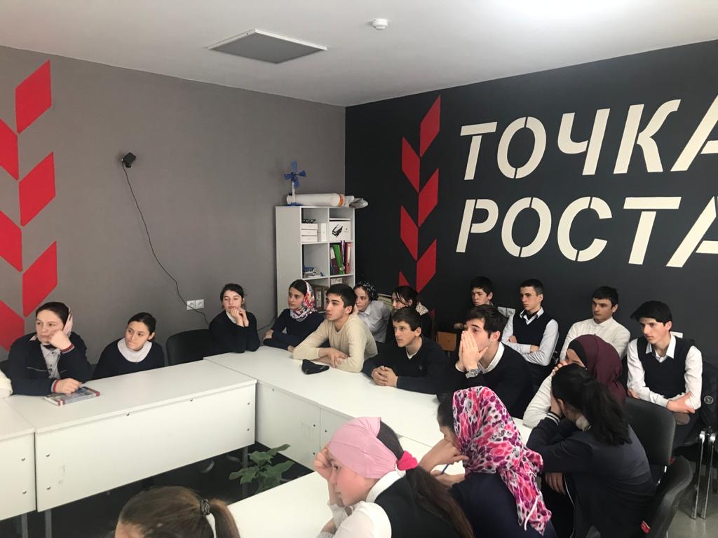

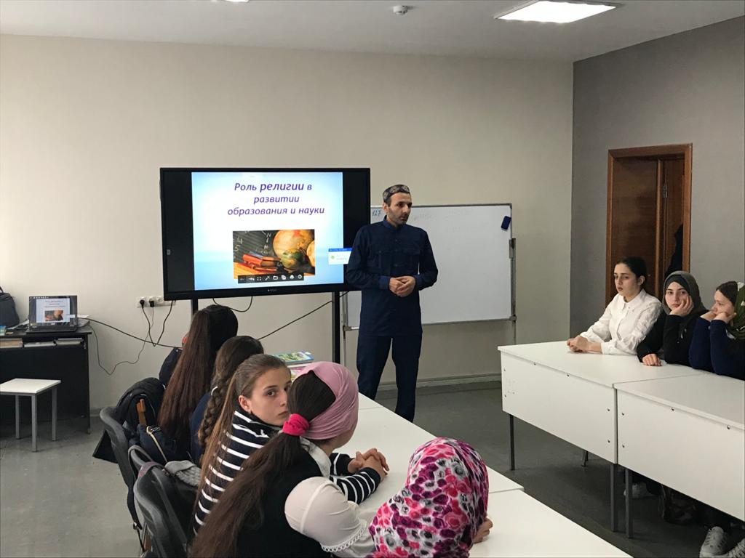

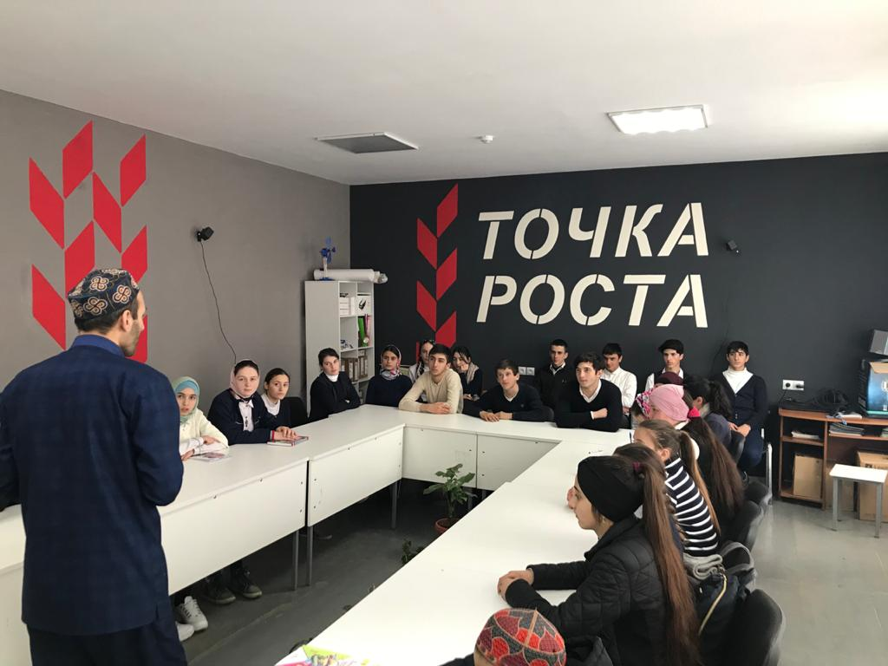

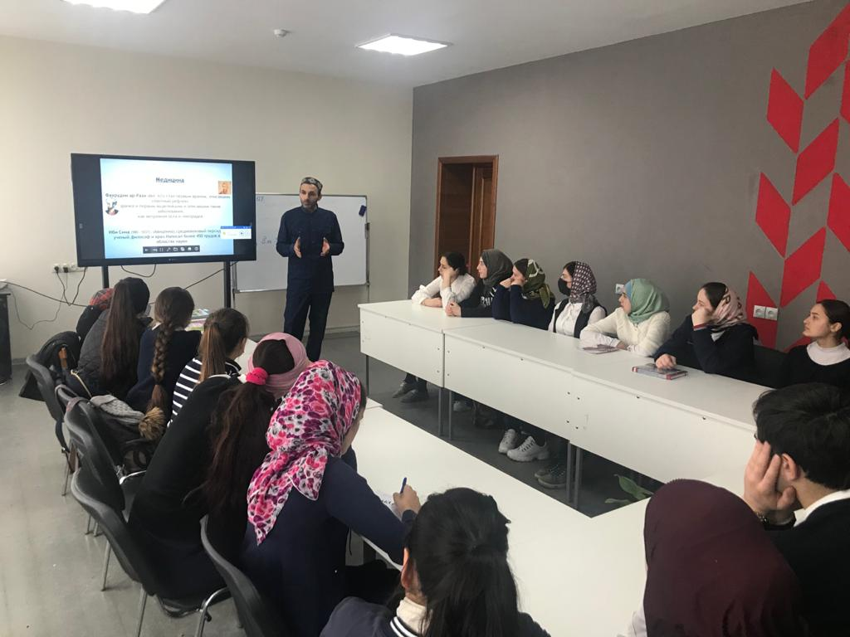

Классный час

"Правонарушения – дорога в пропасть"

**Цель классного часа:**

* расширение знаний ребят о понятиях “мелкое хулиганство”, “преступление”, “административное правонарушение”.
* развитие гражданского, патриотического сознания и поведения учащихся в рамках воспитательно – образовательной программы “Я – гражданин России”

**Оборудование:**мультимедийный проектор.

**ХОД КЛАССНОГО ЧАСА**

Ничто мы так плохо не знаем, как то,  
что каждый должен знать, – закон.

О.Бальзак

Мудрый человек, известный историк Василий Осипович Ключевский (1841 – 1911) говорил:**“Жизнь учит лишь тех, кто ее изучает”. (Слайд № 2)**Но сколько же людей вовремя не вспомнили, что жизнь даётся один раз! Или думали так: если она даётся один раз – надо взять от неё всё. Значит – гуляй, развлекайся, получай удовольствие.

Сколько же людей именно так загубили свои жизни, свои судьбы! (Слайды 3-5)

По последней статистике ГУИН в настоящее время в России насчитывается около 927000 заключенных, отбывающих наказание в исправительных учреждениях. (Слайд № 6)

Некоторые из них, перед тем как совершить преступление, выпили пива или стакан водки. Те, кто употребляют алкоголь, уносят жизни других людей и садятся за преступления в тюрьму. Или сами погибают. Каждый год от употребления алкоголя в России погибает около 700 тысяч наших граждан. (Слайд№7)

Скажете не такая страшная “картина”?! Вдумайтесь в эти цифры! (Слайд № 8)

Эти ребята заняты делом. Они не курят, не пьют и не принимают наркотиков. (Слайд № 9)

А эти уже отбывают сроки – каждый по своему “делу”. А ведь некоторым исполнилось только 14 лет. (Слайд № 10)

Послушайте, пожалуйста, одну историю: (Слайд № 11)

*В подъезде дома шло бурное веселье. Группа**подростков отмечала день рождения своего старшего товарища, которому исполнилось 15 лет. Шум стоял невообразимый. Слышались нецензурные выражения, сопровождавшиеся громким хохотом. Жильцы попытались навести порядок. Именинник глотнул стакан пива и вынул нож. Решил показать свою “крутость”. И показать так, чтобы соседи “всё поняли”. Те поняли… и вызвали милицию. Оперативная группа приехала мгновенно. К удивлению милиционеров “самый крутой” отказался отдать нож, начал оскорблять их и оттолкнул сержанта.*

***Как Вы думаете, какие деяния совершили подростки?*** (Слайд № 12)

Ребята искренне не понимали, за что их задержали. Ещё больше удивились, когда дежурный начал составлять протокол. “А за что? – начал один из них. – Ну, выпили – так ведь день рождения…” (Слайд № 13)

Дежурный протянул ему книжицу. Она называлась Кодекс Российской Федерации об административных правонарушениях. Книжка была открыта на странице, где напечатана статья 20.1. Ее название – “Мелкое хулиганство”. И вот тут “самый крутой” зашумел: “Вы не имеете права. Мы несовершеннолетние…” (Слайды № 14-15)

Милиционер с интересом посмотрел на “борца за народные права”. “Именинничек? – поинтересовался он.– Вот тебе другая книжечка. В ней о тебе” – и протянул ему Уголовный кодекс Российской Федерации. Книжка была открыта на статье 213. Статья называется “Хулиганство”. (Гиперссылка на Слайд № 27)

***Из уголовного кодекса Российской Федерации.****Статья 213. Хулиганство (в сокращении)*

1. *Хулиганство, т.е. грубое нарушение общественного порядка, выражающее явное неуважение к обществу, совершённое:*

*а) с применением оружия или предметов, используемых в качестве оружия… – наказывается…вплоть до лишения свободы на срок до пяти лет.*

1. *То же деяние, совершённое группой лиц по предварительному сговору или организованной группой либо связанное с сопротивлением представителю власти либо иному лицу, исполняющему обязанности по охране общественного порядка или пресекающему нарушение общественного порядка,–наказывается лишением свободы на срок до семи лет.*

К тому же оказалось, что уголовная ответственность за действия, совершённые именинником, наступает с 14-летнего возраста. Если вину подростка докажут в суде, это будет означать, что он совершил преступление и его ждет уголовное наказание

**Как Вы думаете, с какого момента для именинника началось его “падение в пропасть”?**

Потом милиционер объяснил, что все другие “участника банкета” совершили административное правонарушение. Но ответственность за административное правонарушение за мелкое хулиганство наступает с 16 лет. Поэтому отвечать за поведение своих детей будут отвечать их родители по статье 5.35 Кодекса РФ об административных нарушениях. На них будет наложено административное наказание. (Слайд № 16 с переходом по гиперссылке на слайд № 26)

**Из кодекса Российской Федерации об административных правонарушениях**

* *Статья 20.1. Мелкое хулиганство. Мелкое хулиганство, т.е. нецензурная брань в общественных местах, оскорбительное приставание к гражданам или другие действия, демонстративно нарушающие общественный порядок и спокойствие граждан, – влечёт наложение административного штрафа… или административный арест на срок до 15 суток*
* *Статья 5.35. Неисполнение или ненадлежащее исполнение родителями или иными законными представителями несовершеннолетних обязанностей по содержанию, воспитанию, обучению, защите прав и интересов несовершеннолетних – влечёт предупреждение или наложение административного штрафа…*

*–****Постарайтесь объяснить, почему для подростков (за исключением именинника) такое “празднование” дня рождения обернулось административным правонарушением их родителей.***

*– Как Вы считаете, началось ли для друзей их “падение в пропасть”?* (возврат на

Слайд № 16)

А вот у самого именинника дела обстояли совсем плохо. Из дежурной части милиции его не отпустили. Поместили в изолятор временного содержания. Потом его переведут в следственный изолятор. Потом будет судебное разбирательство. (Слайд № 17)

Причина – совершено опасное правонарушение. Оно опаснее, чем административное.

**Поэтому описание такого правонарушения находится в самом строгом кодексе –** Уголовном. Все деяния, которые описаны в нём, называются***преступлениями.***

Вот такой получился день рождения…(Слайды № 18-19)

Милиция действовала по закону. В Уголовном кодексе РФ сказано о хулиганстве как грубом нарушении общественного порядка. В данном случае такое нарушение сопровождалось угрозой применения насилия. Было применено оружие. Всё это будет изложено в уголовном деле. Вину подростка установит суд.

***Как Вы думаете, какие качества “именинника” привели его на скамью подсудимых?***

***Что могло быть причиной такого его поведения в подъезде?***

***Итак, правонарушение – это антиобщественное деяние, причиняющее вред обществу и наказываемое по закону.***

Само слово “правонарушение” состоит из двух частей – “право” и “нарушение”. Означает оно нарушение закона, права. Но законов много. Поэтому и наступают такие разные последствия правонарушений – кому административные штрафы, а кому – лишение свободы. (Слайд№20)

* ***Все “участники банкета” стали правонарушителями. Но один из них совершил особое правонарушение – преступление.***
* ***Получается, что правонарушение – это любое нарушение закона. А преступление – это нарушение уголовного закона. Все преступления описаны в Уголовном кодексе.***
* ***Таким образом, преступление – это общественно опасное деяние, запрещённое уголовным законом под угрозой наказания.***

Мнение специалистов: “Тот, кто не в ладах с законом, портит себе всю дальнейшую жизнь, а многие рано и бесследно погибают”. (Слайд №21) Доказательство этому мнению – фото на Слайде 22. Отслежена судьба 13 подростков, запечатленных на фото: четверо из них попали в исправительное учреждение за кражи, в том числе из школьных раздевалок. Двое – за грабёж, трое – за вымогательство денег у младших и за драки. Двое – за ношение холодного оружия (ножей), один – за нанесение телесных повреждений, ещё один – за убийство. Десять из них совершили преступления в пьяном виде. Трезвыми были только воришки. Крали для того, чтобы…выпить. Курили все.

Удалось частично отследить судьбы некоторых из этих воспитанников.

Одиннадцать человек вскоре повторно совершили преступления и попали в колонии. Не дожив до двадцати пяти лет, трое погибли в пьяных драках, а пятеро умерли от инфекционных болезней и пьянства.

“Шалунов”, играющих с законом, немало и сейчас. Они знают, что возраст уголовного наказания наступает с 14 лет. Веря в свою безнаказанность, они ничего не слышали о спецшколах, которые, к сожалению, не пустуют.

Конечно, Вас лично всё это не касается. Поэтому просто поразмышляйте о судьбах этих подростков с фото.

Есть ли у Вас такие знакомые? Что бы Вы им посоветовали?

Не забудьте, что, к сожалению, в России существуют и женские воспитательные колонии для несовершеннолетних.

***Познай людей и самого себя***(Слайд № 23)

Постарайтесь сами себе честно ответить на следующие вопросы:

* *Если бы я точно знал, что не попадусь, присвоил бы я плеер, принадлежащий другому школьнику?*
* *Если бы у меня была возможность безнаказанно отомстить обидчикам при помощи кулаков или старших друзей, сделал бы я это или нет?*
* *Если бы я знал, что никто не установит моё авторство, написал бы я на стенах какие-нибудь “забавные тексты”; нарисовал бы рисунки?*
* *Если бы у меня появилась возможность застрелить лося, продать мясо и купить компьютер (или ещё что-либо) так, чтобы никто не узнал, сделал бы я это или нет?*
* *Если бы мне предложили за хорошее вознаграждение постоять в определённом месте и предупредить о возможном появлении милиции, сделал бы я это или нет?*
* *Если бы мне никто не делал замечаний, то стал бы я курить, пробовать алкогольные напитки?*

**Подведение итогов.**(Слайд № 24)Если на все или большую часть вопросов кто-то ответил утвердительно, совет: серьёзно задумайтесь о жизни. Дело в том, что в подростковом возрасте многие загубили свои судьбы, поступая именно так в этих или похожих ситуациях.

Ребята, знайте, что жизнь прекрасна и она даётся всего лишь раз. Берегите себя и близких. Звучит песня “Я люблю тебя жизнь” Марка Бернеса. (Слайд № 25, включить песню Марка Бернеса по гиперссылке) (гиперссылка на Слайды № 30-34).